# ActiveMQ配置

# ActiveMq和Spring boot集成

Spring boot本身就提供了对activemq的支持，且开启了自动发现机制所以只要配置了依赖就只需要花费少量的代码就可以使用activemq提供的服务。

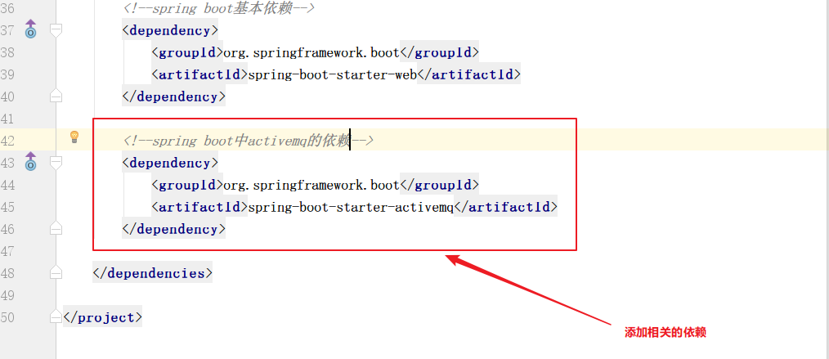

图 1 maven依赖

添加相关依赖后需要启动activemq，这里就是启动activemq的docker服务，暴露出端口后再由spring boot通过相关端口进行数据的访问。



图 2 activemq启动

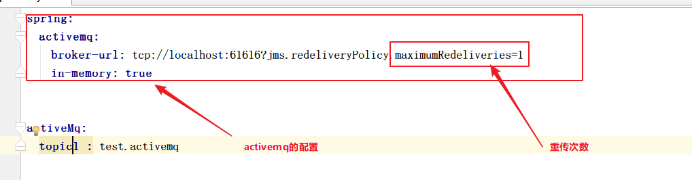

图 3 activemq在spring boot中的配置

# Spring Boot调用activemq提供的服务

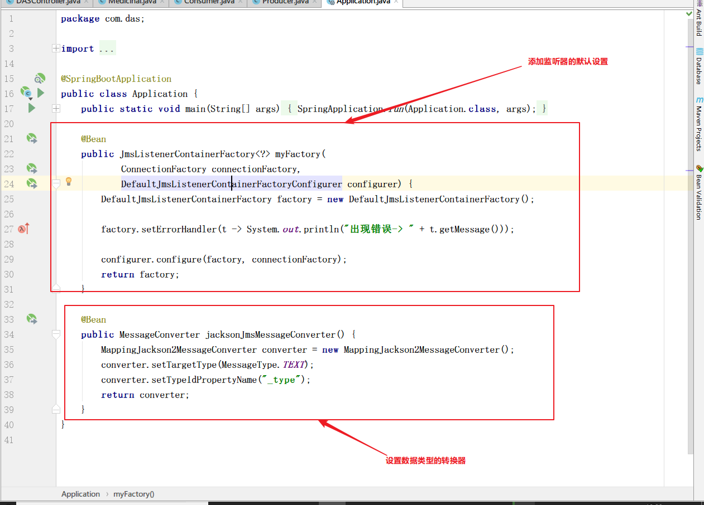

图 4配置activemq的监听器和数据转换格式

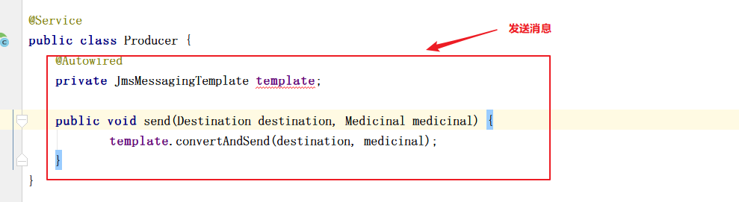

图 5生产者生产信息

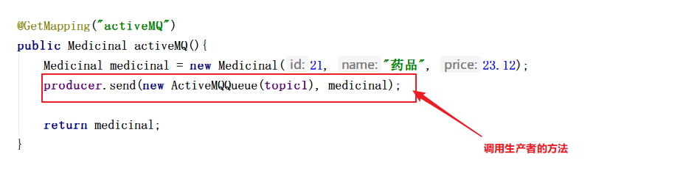

图 6调用生产者的生产方法

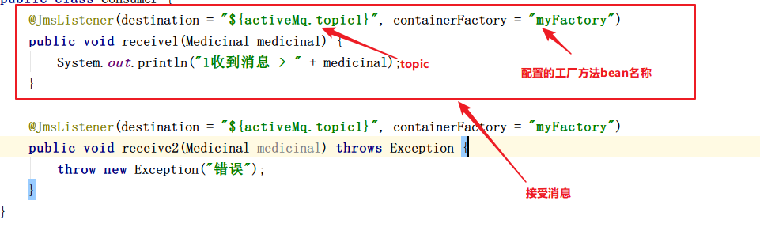

图 7消息接收者

# 演示效果

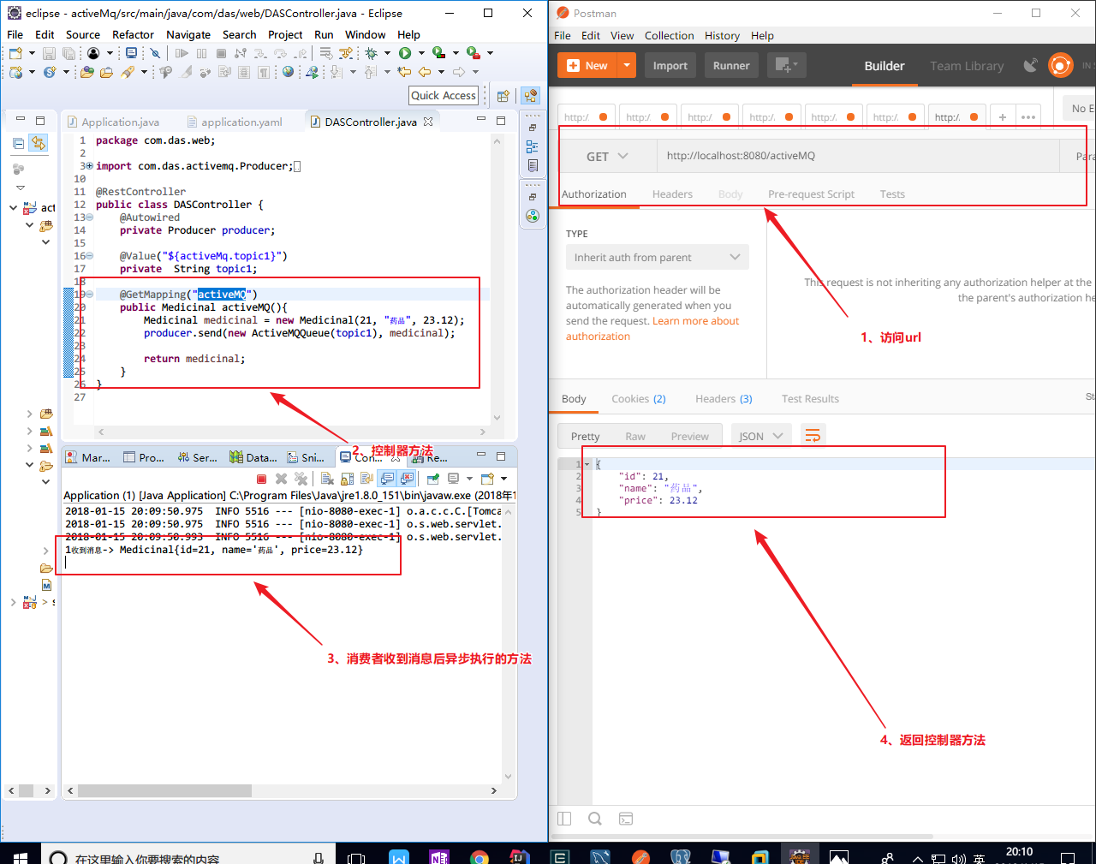

图 8 activemq运行结果